LAPORAN TUGAS PRAKTIKUM

PEMROGRAMAN BERBASIS WEB



# Oleh

# Mochamad Zaidan Al Rasyid

# 4522210118

# Dosen

# Adi Wahyu Pribadi

# S-1 Teknik Informatika

# Universitas Pancasila

# 2024/2025

**Screenshot Tampilan Halaman Utama**

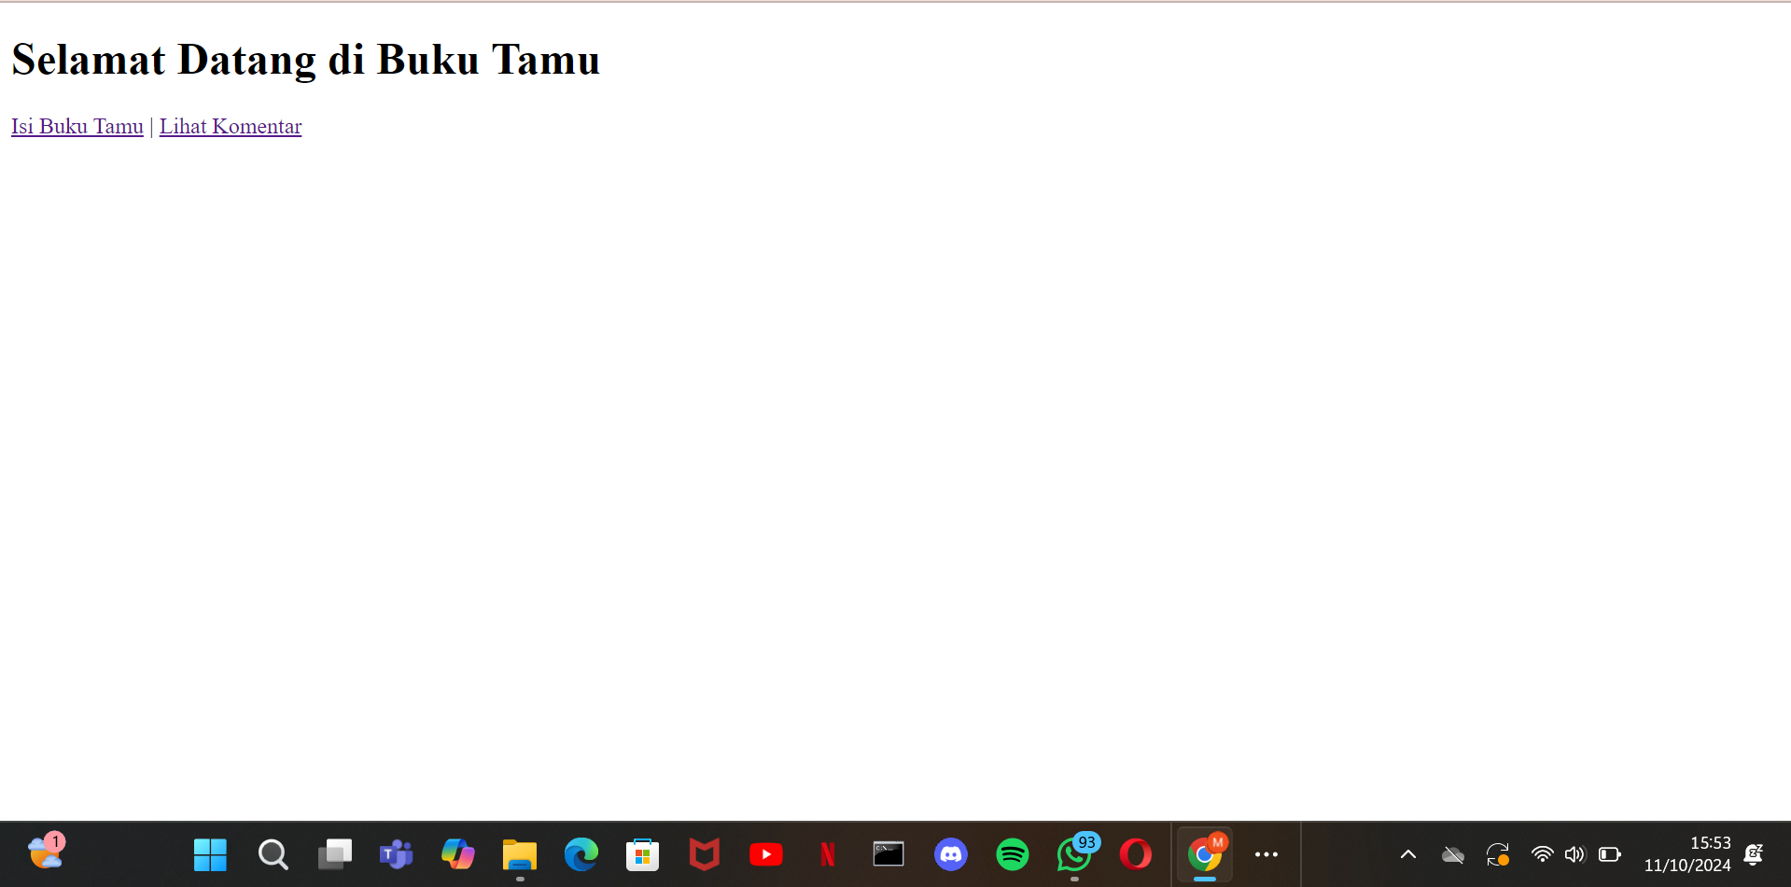

**Screenshot Tampilan Isi Buku Tamu**

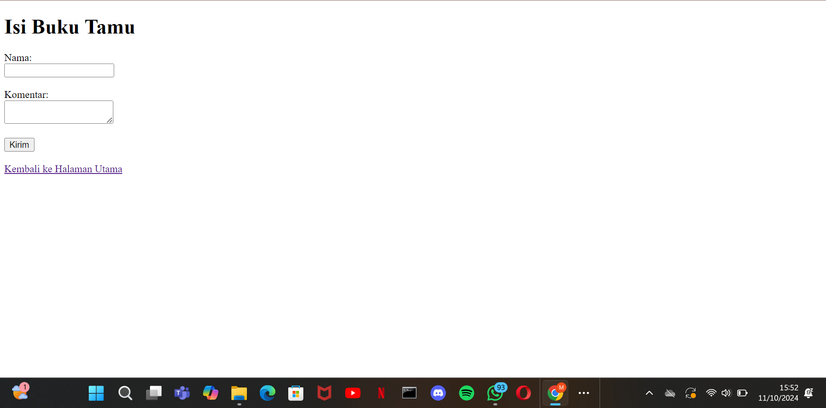

**Screenshot Tampilan Lihat Komentar**

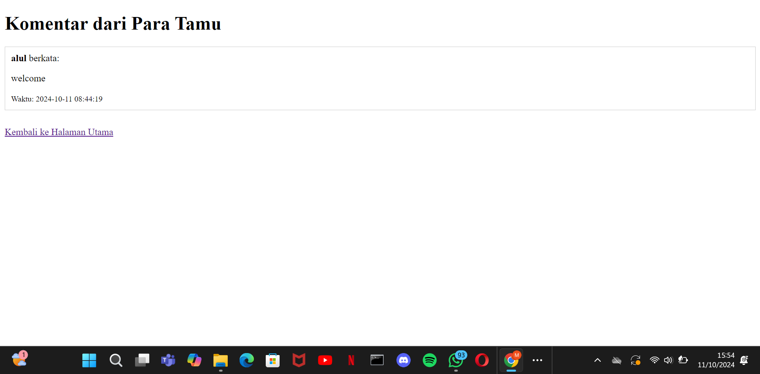

**Screenshot Tampilan Databse**

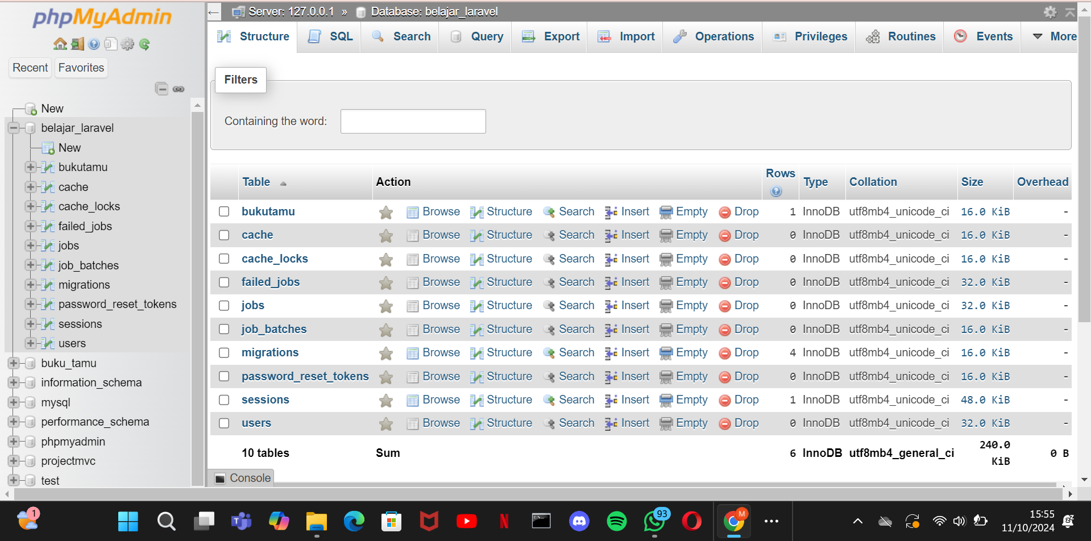

**Screenshot Tampilan Databse Table Bukutamu**

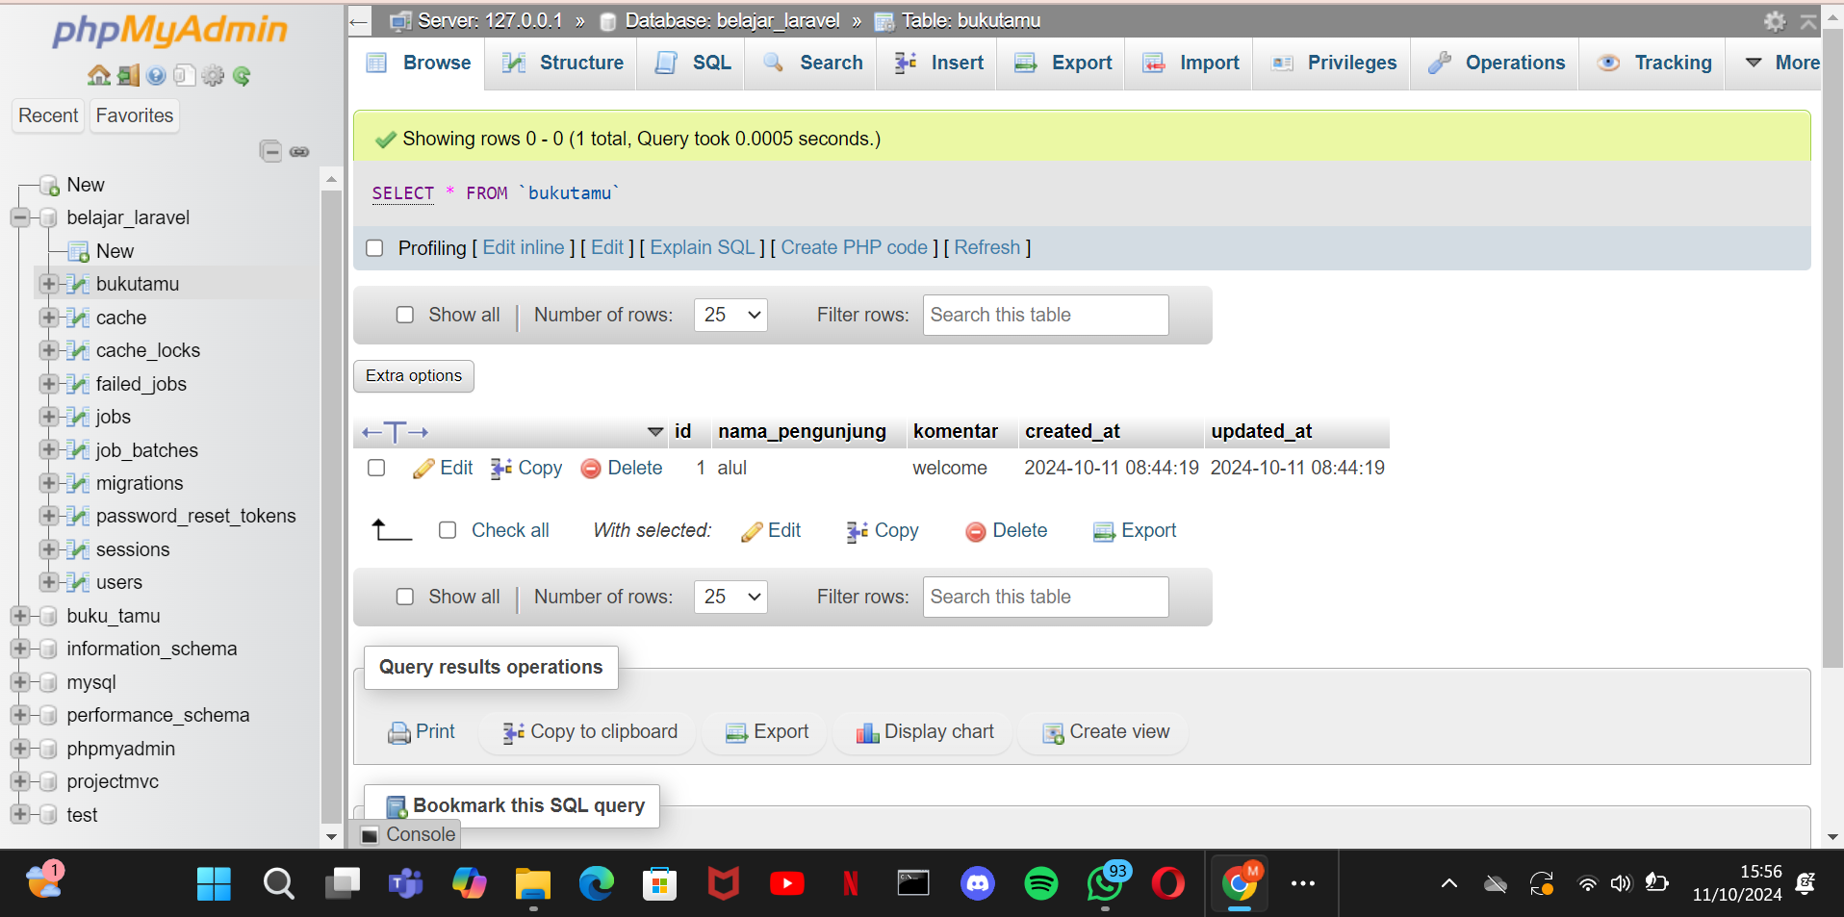

**Kesimpulan dan saran untuk pengembangan lebih lanjut**

1. **Kesimpulan**

Laravel adalah framework PHP yang membuat pembuatan aplikasi web menjadi lebih mudah. Dengan Laravel, kita bisa mengelola rute, database, dan autentikasi dengan cara yang lebih sederhana. Fitur-fiturnya seperti Eloquent (untuk mengelola database), Blade (untuk membuat tampilan), dan artisan (alat bantu di terminal) sangat membantu mempercepat pembuatan web.

1. **Saran**

Untuk pengembangan ke depan, disarankan agar aplikasi berjalan lebih cepat dengan menggunakan caching dan queue. Keamanan bisa ditingkatkan dengan validasi input yang lebih baik dan membatasi akses agar terhindar dari serangan. Pisahkan logika program agar lebih rapi dan mudah dikelola menggunakan Service Layer atau Repository Pattern. Selain itu, gunakan Laravel Telescope dan Horizon untuk memantau aktivitas aplikasi